四川省教育厅人文社会科学重点研究基地
地方文化资源保护与开发研究中心
工 作 简 报
2008年第1期（总第5期） 2008年6月
本期导读
◆中心要闻
☆中心积极参与抗震救灾
☆中心学术顾问袁庭栋的文章引起巨大反响
◆中心动态
☆中心顺利完成2008年度课题发布工作
◆中心资料
☆中心2008年度课题指南
◆中心学人
☆邓经武教授简介

◆中心要闻
中心积极参与抗震救灾
在“5·12汶川大地震”中，中心经受了严峻的考验，办公场所和一部分办公设备遭到不同程度的损坏，对正常办公造成了一定的影响。但中心工作人员不等不靠，在努力克服自身困难的同时积极参与抗震救灾，并在灾后重建中发挥了应有的作用。
中心成员潘殊闲博士、张建锋教授以及张洪同志、王方同志都积极踊跃地向灾区捐款、缴纳特殊党费。张洪同志还带领学生志愿者赶赴都江堰救灾第一线，连续多日帮助灾区人民恢复生产，重建家园。
灾难发生后，中心特别关心灾区文化资源受损情况。为了及时全面地掌握灾区信息，整合全省高校的力量共同参与灾区文化设施的恢复重建和文化资源的保护开发，地震发生后仅几天时间，中心便及时调整2008年度的课题招标指南，补充了“震后四川灾区文化资源损毁情况调查和保护与开发策略研究”的重点课题，鼓励对灾区的文化资源损毁情况进行深入翔实的调查，并提出建设性的恢复重建和保护开发的意见与建议。
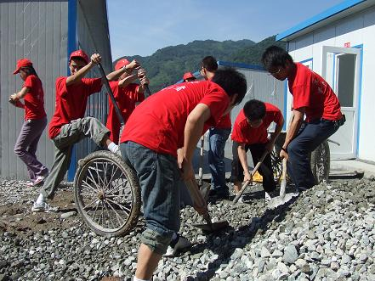
为消除地震对四川旅游业的影响，早日恢复轻灾区的旅游业的人气，尽快重振四川旅游业雄风，中心还加强与温江、郫县等地方政府的联系，积极筹备震后温江文化旅游产业发展论坛，并计划利用暑期对震后郫县文化旅游资源进行调查。
应该看到，中心2008年度的一系列工作计划因地震而受到一定程度的影响，震区灾后重建工作任重道远，中心还将付出更大努力，为灾后重建作出更大贡献。

中心学术顾问袁庭栋的文章引起热烈反响
中心学术顾问、著名学者袁庭栋先生的论文《成都为何最具幸福感》在《西华大学学报•哲学社会科学版》2008年第1期发表，文章重点分析了成都为何是最“宜居”之地，成都的幸福感体现在哪里。“5.12汶川大地震”发生后，文章被腾讯大成网报道，然后被各网站纷纷转载，在社会上引起热烈反响。
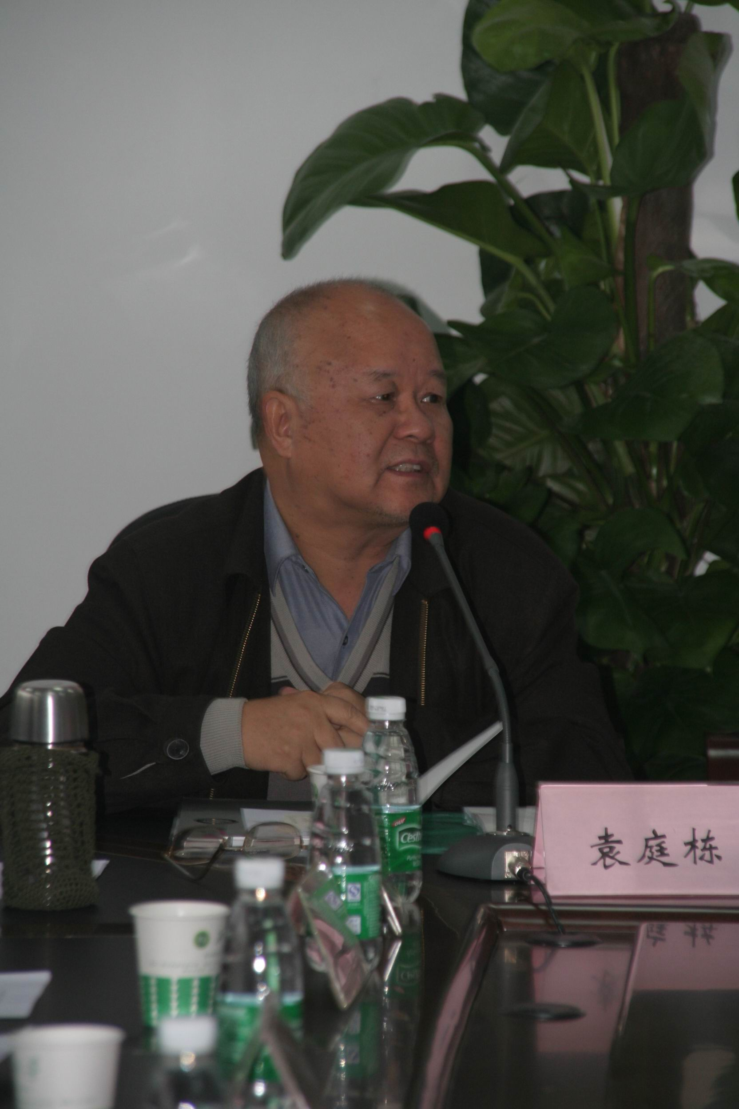
“5.12汶川大地震”发生后，人们都在关注成都的安全性。在许多人疑虑不定的时候，袁庭栋先生的文章给大家吃了定心丸。文章指出，成都是古代先民选择的最“宜居”之地，是我们的祖先在多次迁移之后优选出来的最佳家园位置。从自然条件看，成都历史上没有灾害性地震。一方面从地质结构分析，四川共有六个地震带，但都不包括成都；另一方面，从两千多年的地震史料考察，自公元前111年以来，四川共发生了7级以上地震13次，6 -6.9级地震40次，5-5.9级地震135次，但成都就从来没有发生过灾害性地震，两千多年来四川的灾害性地震都发生在东经104度以西。
文章还指出，由于成都是我们的祖先在多次迁移之后优选出来的最佳家园位置，因此，它不仅没有发生过灾难性地震，也没有发生过灾难性水旱灾害。这就是在3000多年历史中，成都从来没有迁徙过城址的原因。在我国所有的历史文化名城之中，只有两个城市的城址3000多年没有迁移，一个是苏州，另一个就是成都。

◆中心动态

中心顺利完成2008年度课题发布工作

中心2008年度课题发布工作于近期顺利完成。《2008年度课题指南》共发布重点课题三项，一般课题十项。为了鼓励省内高校积极参与对灾区的文化资源损毁情况进行深入翔实的调查，并提出建设性的恢复重建和保护开发的意见与建议，《指南》专门设立了“震后四川灾区文化资源损毁情况调查和保护与开发策略研究”、“震后四川灾区旅游业的重建”两个课题。截至六月底，中心共收到来自四川大学、电子科技大学、西南交通大学、西南民族大学、四川师范大学、成都理工大学、西华大学等高校的申报书五十余份。中心将于近期将申报书分别寄送给中心学术委员进行评审，评审和立项工作将于十月底完成。

◆中心资料

关于申报2008年度四川省教育厅人文社会科学
重点研究基地项目（地方文化研究）的公告

《四川省教育厅人文社会科学重点研究基地（地方文化研究）2008年度课题指南》（以下简称《课题指南》），受四川省教育厅委托，经地方文化资源保护与开发研究中心学术委员会审核同意，即日起向全省发布，并开始受理项目申报。现将申报的有关事宜公告如下：
一、2008年度地方文化资源保护与开发研究中心课题立项的基本指导思想是：深入贯彻落实科学发展观，密切联系四川实际，致力于构建社会主义和谐社会，着力对地方文化资源保护与开发工作中急需解决的重大理论和实践问题进行研究，努力推动研究成果的转化，为完成四川省委和省政府“十一五”期间“四个跨越”的中心任务，实现文化资源大省向文化强省的跨越，旅游资源大省向旅游经济强省的跨越做出应有贡献。
二、中心课题要以地方文化资源保护与开发的理论研究为基础，以地方文化资源保护与开发的应用研究为主攻方向，充分反映本学科及相关领域新的研究高度，力求居于学科前沿，具有原创性或开拓性，避免低水平重复。基础研究应有较强的学术含量和宏观研究的前瞻性，鼓励有较丰富前期研究成果者申报本领域项目；对策应用研究应立足四川，面向全国，具有可行性和可操作性。
三、2008年5月12日发生的四川汶川特大地震灾害不仅造成了重大的人员伤亡和财产损失，更对灾区（主要包括都江堰市、彭州市、崇州市、德阳旌阳区、广汉市、什邡市、绵竹市、中江县、罗江县、江油市、三台县、安县、梓潼县、盐亭县、平武县、北川县、绵阳涪城区、绵阳游仙区、青川县、雅安雨城区、名山县、荥经县、汉源县、石棉县、天全县、芦山县、宝兴县、马尔康县、金川县、小金县、阿坝县、若尔盖县、红原县、壤塘县、汶川县、理县、茂县、松潘县、九寨沟县、黑水县等）的文化资源造成了前所未有的破坏。中心鼓励对这些地区的文化资源损毁情况进行深入翔实的调查，并提出建设性的恢复重建和保护开发的意见与建议。
四、中心主张承揽地方政府、文化企业及与国外合作等重大课题；实行带项目与经费进入本基地立项，本基地将适当给予经费补贴；接受个人或单位自筹经费申报的课题，批准立项的自筹经费课题，与经费资助课题实施相同的管理。2008年度中心将继续有选择地资助部分优秀博士研究生完成地方文化资源保护与开发研究方向选题的学位论文。
五、凡四川省内大专院校、科研院所的教学科研人员，以及相关政府部门的工作人员均可申报。申报重点课题的负责人须具有高级职称或博士学位，并主持完成过省厅级以上社科研究项目。申报一般课题的负责人须具有中级以上（含中级）职称或者具有硕士学位。边远、民族地区高校研究工作者有特色的研究可适当放宽职称或学历要求。目前主持四川省教育厅或各省级人文社科重点研究基地的课题尚未结题的研究者不能作为主持人申报今年的课题。
六、按照四川省教育厅科技处有关规定，凡申报本“中心”课题，不占该校计划指标。各申报单位科研处及有关管理机构应对申请人严格把关，依据《四川省教育厅科学研究项目管理办法（试行）》对申报者进行资格审查，对申报书所有栏目填写的内容，特别是对选题、前期成果、课题设计的科学性和可行性，课题组是否具备完成研究任务的充分条件进行认真审核，签署明确意见。
七、申报书由课题负责人所在单位审查合格、签署意见后汇总，统一报送我中心，本中心不受理个人直接报送的申报书。申报单位须于截止日期前将审查合格的申报书（1份原件、5份复印件）报送地方文化资源保护与开发研究中心，并请单独附页说明以下信息：
1、申报单位科研管理部门收款账户信息（包括开户单位、开户银行和帐号）；
2、申报单位科研管理部门联系方式（包括科研管理部门联系人、联系电话、通讯地址、邮编、电子邮件等信息）。
申报者本人须同时将申报书电子文档发送至本中心邮箱。
八、项目申报需要的各种材料（包括课题指南、申报书）同时在地方文化资源保护与开发研究中心网站（http://dfwh.xhu.edu.cn）上发布，欢迎访问、查询和下载。
九、本年度受理申报时间：从即日起至2008年6月30日截止（邮件以当地邮戳为准），逾期不再受理。
中心办公地址：四川省成都市金牛区土桥金周路999号西华大学地方文化资源保护与开发研究中心；邮编：610039。
中心办公电话（传真）：028-87723062；中心电子邮箱: wangf345@163.com
联系人（电话）：张 洪（13981870935）； 王 方（13550153296）

四川省教育厅人文社会科学重点研究基地
地方文化资源保护与开发研究中心
2008年5月25日

四川省教育厅人文社会科学重点研究基地（地方文化研究）
2008年度课题指南

本课题分为重点课题和一般课题，所列题目是作为研究方向的建议，申报者可以根据列出的课题方向确定相应的题目进行申报。
1、重点课题
巴蜀文化志（专著）
地方文化资源保护与开发理论体系研究（专著）
震后四川灾区文化资源损毁情况调查和保护与开发策略研究
2、一般课题
巴蜀文化名人综合研究
岷江流域历史文化资源保护与开发研究
震后四川灾区旅游业的重建
文化资源保护应急机制研究
历代成都府政研究
扬雄故里遗迹保护开发研究
郫县文化资源调查与历史文化资料整理
创意文化产业与传统文化资源关系研究
藏、羌、彝文化综合研究
罗江县范仲淹后裔古民居保护与开发研究 (专项研究)

- 中心学人
邓经武教授简介

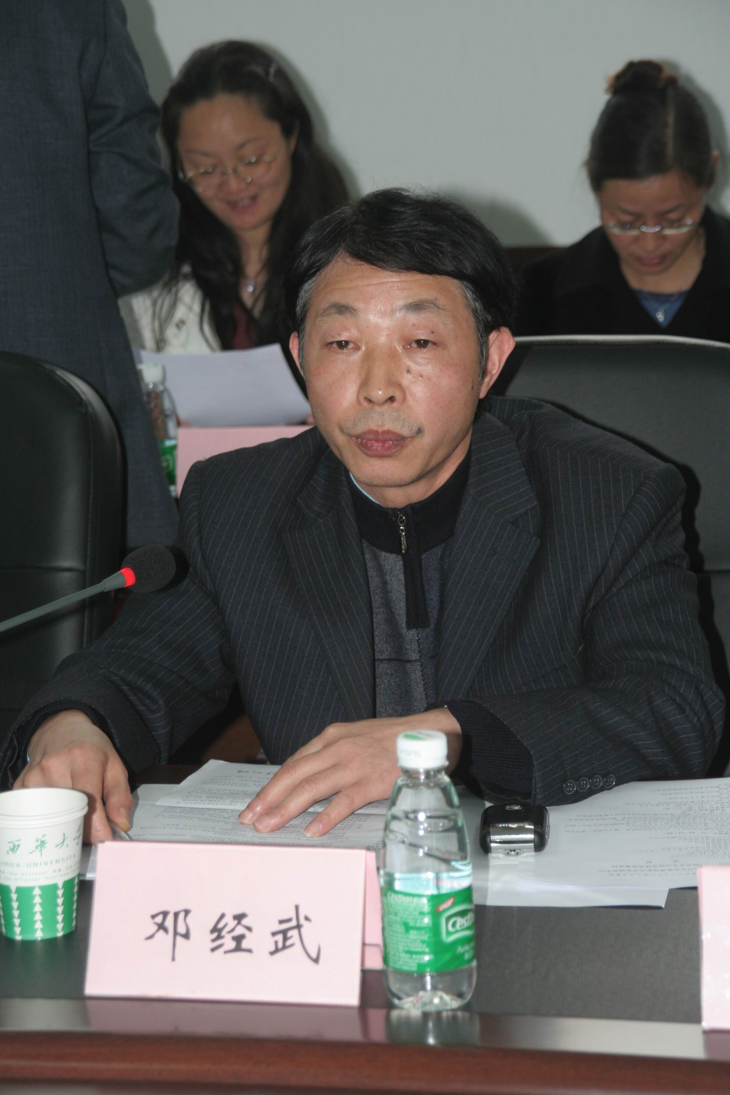
邓经武，地方文化资源保护与开发研究中心学术委员会委员。男，1955年生，四川成都人。曾组建并主持过成都大学旅游系工作，现为成都大学图书馆馆长、成都大学党外知识分子联谊会会长，成都大学地方文化产业研究中心主任、成都大学统筹城乡发展研究中心副主任、四川省自学考试“公共关系学”课程主命题教师，并兼任四川省中国现当代文学研究会副会长、《现代城市》常务副总编、《郭沫若学刊》编委、《成都大学学报》编委。主要从事中国现当代文学、外国文学、广告学、影视艺术、巴蜀文化与文学等方面的教学与研究，目前的学术主攻方向为文化与产业发展、旅游学、巴蜀文化与文学、 20世纪中国文学。承担的课题有：四川省社科“九五”重点项目《巴蜀文化研究》（主研，2000年）、四川省教育厅立项《会展经济：成都旅游业发展的新方向》（2005年）、成都市委宣传部重大课题《文化之都形象的物质化显像化实施方案》（2005年）、中宣部委托国家重点项目《文化体制改革与四川文化强省建设》（参研，2004年）。主要著述有：《20世纪巴蜀文学》（个人），电子科技大学出版社1999年；《巴蜀文学与文人》（主撰）；《中国传统文化与现代文明》（合著）；《新时期四川少数民族文学研究》（合著）；《巴蜀文化与四川旅游资源开发》（主撰），四川人民出版社2002年；《大盆地生命的记忆·巴蜀文化与文学》（个人），电子科技大学出版社2005年；《聚焦茅盾文学奖》（三人合著），作家出版社2005年 《文化产业与文化中介》（论文，2005年）。另外公开发表学术论文40余篇，其中《论现代巴蜀作家的文化品格》、《世纪末中国电影的走向思考》等数篇被“人大复印报刊资料”有关专题转载。担任过副主编、编委和撰稿人的出版物有：《中国现代文学简明教程》、《中国当代文学扫描》、《20世纪中国文学史》等，2006年被四川省委宣传部聘任为《巴蜀文化通史》（250万元文化建设工程）编委会编委。曾获各类奖多项。

